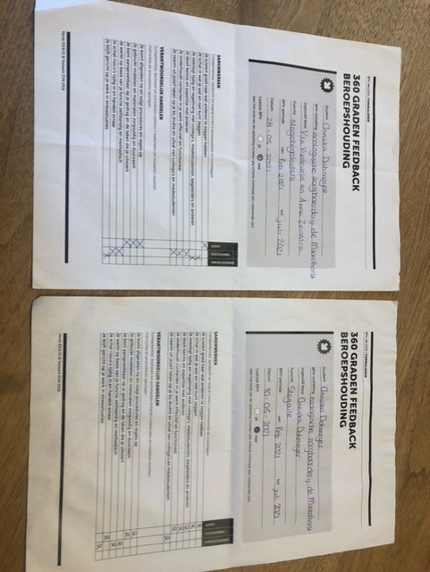

***Verslag gesprek 360 graden feedback***



Naam : Annicka Dohmeyer  
Studentnummer : 0239051  
Klas : M0JS4B  
Docent : Margriet Evers  
Besproken met : Vita Vredeveld en Anna Zeinstra (stagebegeleiders)   
Stageplek : zorgboerderij de Mikkelhorst   
Datum : 25-06-2021

Op 25 juni heb ik samen met mijn twee stagebegeleiders, Anna Zeinstra en Vita Vredeveld het 360 graden feedbackformulier besproken. In dit verslag lees je wat overeenkomsten zijn en wat dingen zijn waar ik aan ga werken.

***Samenwerken***Bij het kopje samenwerken waren er wel veel verschillen te zien. Ik had bij de meeste stukjes goed ingevuld en mijn stagebegeleiders hadden daar voldoende. Het kwam er op neer dat ik eerder dingen moet mededelen als mij iets opvalt. Als ik iets bijzonders zie of mee maak vertel ik dit meestal pas aan het einde van de dag tijdens het rapporteren, het is slim om dit direct door te geven aan Anna of Vita. Dan kunnen zei er iets mee als dat nodig is. Hier was ik het zeker wel mee eens. Ook ga ik proberen wat meer vragen te stellen als iets mij niet helemaal duidelijk is. Verder geen bijzondere dingen.

***Verantwoordelijk handelen***Hier waren we het eigenlijk over alles wel eens. Ze gaven mij nog als compliment dat ik goed aanspreekbaar ben wanneer ik iets de volgende keer anders kan doen. Ik doe ook echt iets met deze tips. Dit vond ik wel leuk om te horen. Bij het stukje: je schat risico’s tijdig in en handelt ernaar. Waren we het wel met elkaar eens dat ik soms wat strenger en duidelijker mag zijn tegen de deelnemers als ze iets doen wat niet verstandig is.

***Assertief reageren***Bij assertief reageren kreeg ik als compliment dat ik betrokken ben bij de groep. Ik kan wel goed uit mezelf met iemand een gesprek beginnen terwijl ik daar eerst nog wel wat moeite mee kon hebben. Ik denk dat dit komt omdat ik de mensen nu wat beter ken. Bij het aangeven van mijn grenzen mag ik wel wat duidelijker zijn. Als het klaar is, is het klaar. Ik mag de deelnemers dan gewoon op een duidelijke manier aanspreken. Ik ga proberen om wat te helpen bij meningsverschillen/discussies. Dit vind ik ook nog wel lastig maar dit gaat ook steeds beter.

***Reflecteren op eigen handelen***Bij dit stukje zijn we er achter gekomen dat ik eigenlijk heel onbewust aan het reflecteren ben. Ik heb dat zelf niet zo goed door. Ik bedenk wel in mijn hoofd hoe ik situaties de volgende keer beter kan aanpakken, maar ik ben me er dan niet bewust van dat ik aan het reflecteren ben. Ook ga ik proberen meer bezig te zijn met mijn eigen kwaliteiten en mij hier bewust van te zijn. Ik heb drie mooie complimenten gekregen en dat zijn: je kan goed contact maken met de deelnemers, je weet steeds beter hoe je moet reageren in bepaalde situaties (bijvoorbeeld iemand die een aanval krijgt etc.) en je ziet wat er moet gebeuren qua werk.)

***Omgaan met feedback***Hier waren we het eigenlijk over alles wel eens en dachten we er hetzelfde over. Bij het stukje: je bespreekt gevoelens van onzekerheid met collega’s, medestudenten en je begeleider. Vonden we alle drie dat dit steeds makkelijker voor mij wordt. Verder hadden we overal gewoon voldoende.

***Invoelend en sociaal handelen***Dit was eigenlijk alleen maar positief. Ook hier waren we het over alles eens. Ik heb veel mooie complimenten gekregen en dat zijn:  
- Je kan goed met de deelnemers omgaan  
- Je bent geïnteresseerd  
- Je voert leuke gesprekken met de deelnemers  
- Je hebt goed contact met de deelnemers  
- Je moppert niet/je bent niet negatief  
- Het voegt wat toe als je er bent  
- Ze komen naar je toe als er iets is

We zijn na aanleiding van dit gesprek tot drie leerdoelen gekomen, dit zijn:  
- Duidelijker grenzen aangeven  
- Gewoon om hulp vragen als dat nodig is  
- Er bewuster van proberen te worden waarom ik dingen doe zoals ik ze doe

**In welke twee competenties heb jij je het afgelopen jaar het meeste ontwikkeld? Leg uit aan de van twee concrete voorbeelden van school/stage. (Vier voorbeelden in totaal)**Ik denk omgaan met feedback en assertief reageren. Voorbeelden hiervan zijn:  
Omgaan met feedback op school; als ik aangesproken wordt op iets wat ik beter anders kan doen, vond ik dit eerst nog wel lastig. Dit gaat nu beter en ik ben hier wat flexibeler in geworden.

Omgaan met feedback op stage; ik heb mijn eigen leerdoelen ontdekt en hier ga ik mee aan de slag.

Assertief reageren op school; ik wou eerst nog wel eens mijn eigen mening niet uiten omdat ik niet wist wat anderen er van zouden vinden. Nu doe ik dat wel gewoon en maakt het mij minder uit wat anderen daarvan vinden.

Assertief reageren op stage; ik kan goed uit mijzelf een gesprek met een deelnemer beginnen, terwijl ik dit eerst nog wat lastig vond.

**In welk dikgedrukt kopje vind jij jezelf het sterkst? Leg uit aan de hand van twee concrete voorbeelden van school/stage.**Ik vind mijzelf het sterkst in het kopje: invoelend en sociaal handelen.   
Voorbeelden: ik waardeer verschillen tussen mensen en ik vind het juist leuk om met zoveel verschillende beperkingen te werken op stage. En ik probeer altijd een reden te zoeken voor de mening van een ander als ik het er niet mee eens ben.

**In welk dikgedrukt kopje vind je dat je nog het meest moet ontwikkelen? Leg uit aan de hand twee concrete voorbeelden van school/stage.**Ik moet mijzelf nog het meest ontwikkelen in het kopje: reflecteren op eigen handelen.   
Ik merk dat ik onbewust reflecteer en ik wil dit graag wat bewuster gaan doen. Ook vindt ik het moeilijk om mijn eigen kwaliteiten te ontdekken.

**Welke twee competenties neem je mee naar volgend schooljaar om als eerste in te ontwikkelen? Waarom kies je deze en hoe wil je dit aan gaan pakken?**Je onderzoekt je kwaliteiten en ontwikkelt deze verder en je geeft je grenzen duidelijk aan. Ik heb hiervoor gekozen omdat ik het moeilijk vindt om te weten wat mijn eigen kwaliteiten zijn, dus dan kan ik ze ook niet verder ontwikkelen. Ik ga gewoon kijken wat ik zelf vindt wat ik goed doe en hier verder mee aan de slag.

En de andere heb ik gekozen omdat ik het lastig vindt om streng en duidelijk te zijn tegen de deelnemers omdat ik niet weet hoe ze hier op reageren. Ik ga dit aan pakken door gewoon duidelijk te zijn, dit is de enige manier om achter hun reactie te komen.